**Diagramme de Communication**

Dans ce diagramme, nous allons représenter l’interaction de diffèrent objets et nous allons mettre l’accent sur l’ordre et la structure des messages transmis. Il est à noter que pour ce diagramme, trois (03) sont illustrés qui sont le Joueur, la simulation et l’Habitant(s). Nous allons maintenant interpréter le diagramme ci-dessous : Pour notre projet, les interactions commencent par la définition (création) de la zone de jeu par la simulation, c’est dans cette phase que les diffèrent formes et objet (collines, court d’eau, terre, foret, etc.) sont créés. Ensuite, plusieurs actions peuvent être exécutés simultanément dont l’ajout des éléments (qui comporte aussi l’ajout et la suppression des habitations et également la création d’une source de stockage d’énergie) sur la zone de jeu par l’intermédiaire du Simulation, la production de l’électricité par le joueur qui implique dans un premier temps la création d’une source d’Energie par la simulation et le stockage de cette énergie produite dans une source de stockage créé et aussi l’installation des habitants sur la zone de jeu qui déclenchent plusieurs actions comme suit. Le profil de consommation de ces habitant sont définis et ils sont fournis en électricité, eux en retour donne leurs avis, niveau de satisfaction et peuvent payer pour cette Energie fournie qui va directement sur le compte du joueur comme rémunération. Le joueur doit maintenant équilibrer sa production et consommation en créant une autre source d’énergie, en la changeant ou en supprimant. Il doit aussi réduire la pollution et enfin la simulation doit faire évoluer la zone de jeu (climat, temps de la journée, saisons, etc.)

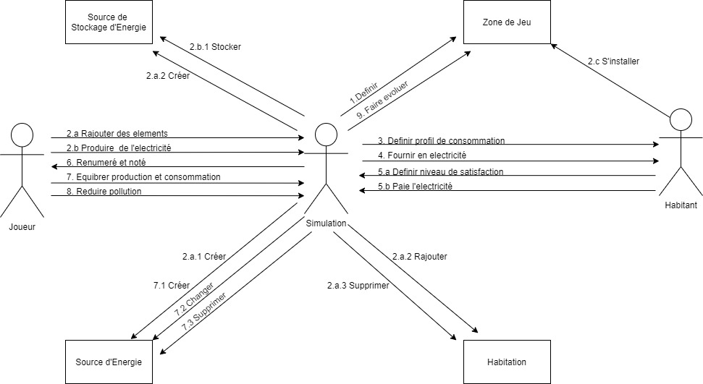

Figure 3 : Diagramme de Communication